软件概要设计说明书

1 引言 2

1.1 编写目的 2

1.2 编写背景 2

1.3 定义 2

2 程序系统的结构 2

3 总体设计........................................................................................................................................3

3.1 系统主体描述....................................................................................................................3

3.1.1 管理员......................................................................................................................3

3.1.2 用户..........................................................................................................................3

3.2 系统业务描述....................................................................................................................3

3.3 系统模块划分....................................................................................................................4

3.3.1 用户注册模块..........................................................................................................4

3.3.2 用户登录模块..........................................................................................................4

3.3.3 在线测试模块..........................................................................................................5

3.3.4 公告管理模块..........................................................................................................5

3.3.5 题库管理模块..........................................................................................................6

3.3.6 试卷管理模块..........................................................................................................7

3.3.7 成绩管理模块..........................................................................................................7

4 接口设计........................................................................................................................................8

4.1 外部接口............................................................................................................................8

4.1.1 首页..........................................................................................................................8

4.1.2 登录注册界面..........................................................................................................8

4.1.3 用户资料管理界面..................................................................................................9

4.1.4 管理员信息管理界面..............................................................................................9

4.1.5 在线答题界面..........................................................................................................9

4.2 内部接口............................................................................................................................9

5 数据结构设计................................................................................................................................9

5.1 用户表...............................................................................................................................10

5.2 答卷表...............................................................................................................................11

5.3 题库表...............................................................................................................................12

5.4 试卷表...............................................................................................................................13

5.5 公告表...............................................................................................................................13

1 引言

1.1 编写目的

简要说明在线考试系统的各部分功能和结构。概要设计就是将系统划分成模块，并决定每模块的功能和模块间的调用关系以及模块的界面。详细阐述了对用户所提出需求的设计方案，对系统中的各项功能需求、技术需求、实现环境及所使用的实现技术进行了明确定义。同时，对软件应具有的功能和性能及其他有效性需求也进行了定义。

目的在于让一个以前未触过的人能从各个方面都对系统的作用、功能、实现有一个大概了解，并为以后的各类详细设计文档提供一个指引和方向，做到系统设计资料的规范性、全面性，以便于系统的实现、测试、维护、版本升级等。

1.2 编写背景

系统名称：在线考试系统

项目提出者： 老师

项目开发者： 学生

项目管理者： XXX

最终用户：学生、管理员（老师）

1.3 定义

开发工具：IntelliJ IDEA 2018.3.4 x64

运行环境：Windows 10

数据库：Mysql

软件开发语言：Java

2 程序系统结构

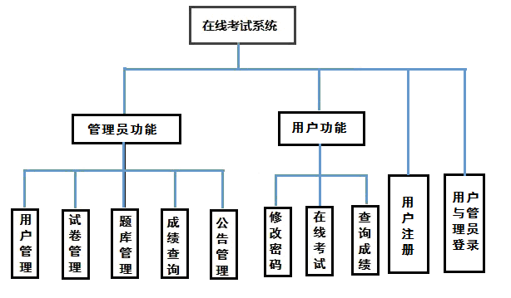

图2-1 系统总体结构图

3 业务概要与逻辑设计

3.1 系统主体描述

3.1.1管理员（老师）

用户管理、题库管理、成绩管理、公告管理、试卷管理。

3.1.2用户（学生）

用户注册、在线考试、成绩查询、修改密码。

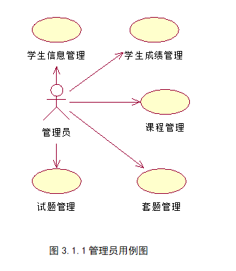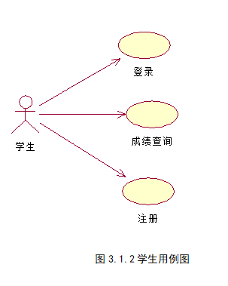

3.2 系统业务描述

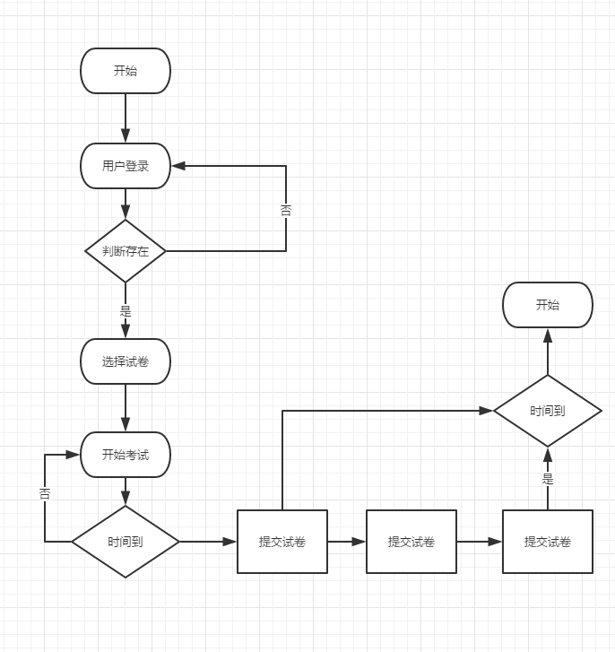

3.3 系统模块划分

3.3.1用户注册模块

此模块是添加新的用户，填写学生个人基本信息，包括姓名、性别、学号、班级，设定个人的原始密码，并添加到学生用户信息库中。模块执行流程如图3-1所示。

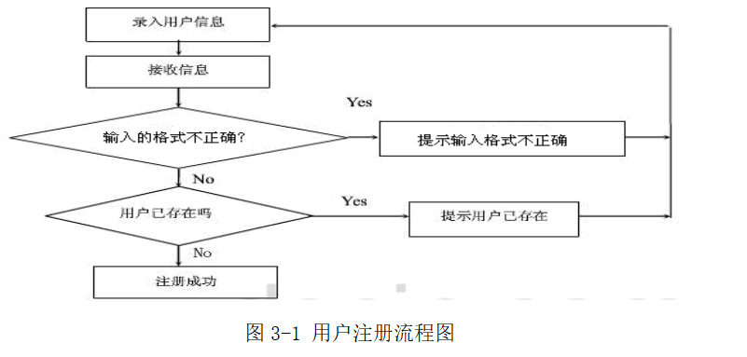

3.3.2用户登录模块

该模块包括login.asp文件。如果用户要使用为注册用户提供的功能，那么在使用之前必须登录。用户只要输入用户名、密码就可以了。若用户输入的以上两项与数据库中保存的相符，则表明用户登录成功，可以开放全部前台子系统；如果不符，则登录失败。模块执行流程如图3-2所示。

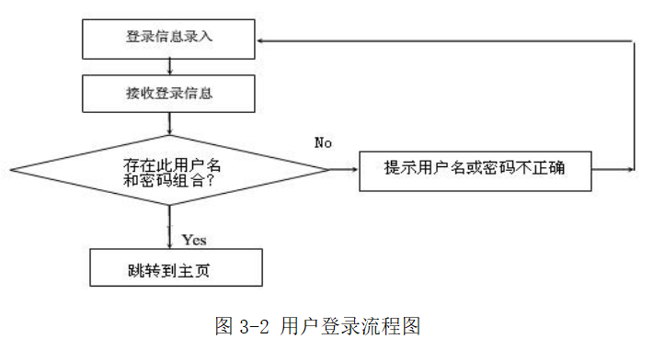

3.3.3在线测试模块

在此模块中包含查询成绩、考试、自动判卷等模块。进入在线考试系统。在线测试是有时间限定的,学生要先登入自己的用户，用户可以查询成绩，再进行在线考试。一旦进入在线考试，系统就自动开始计时。时间到会自动交卷，然后进入判卷系统。考试过程中学生可以不按题目顺序答题。模块执行流程如图3-3所示。

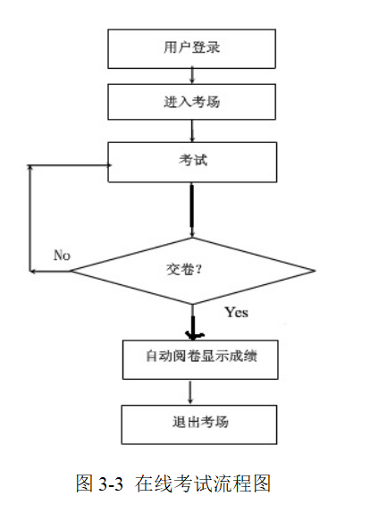

3.3.4公告管理模块

学生提出使用系统后对我们的工作有许多良好的建议和意见，或者有一些疑难问题需要大家共同探讨的话，可以在此提出，以便更加完善系统。

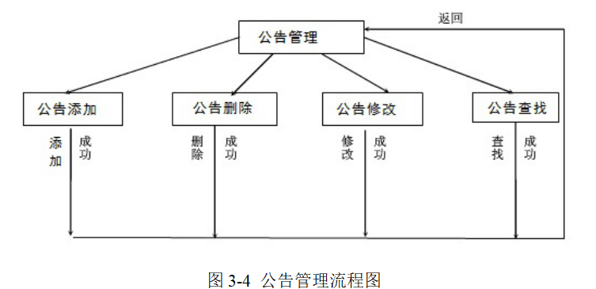

3.3.5题库管理模块

题库管理包括判断题管理、填空题管理、选择题管理。管理员可以通过题库管理对各种类型的试题进行添加、删除、修改以及查询。题库管理功能模块图如图3-5所示，由于各种类型试题的管理功能均类似，这里仅以判断题管理为例进行介绍。判断题管理模块包括的操作有：添加判断题、删除判断题、修改判断题和查找判断题。其他功能模块均与题库管理模块类似，此处不再论述。

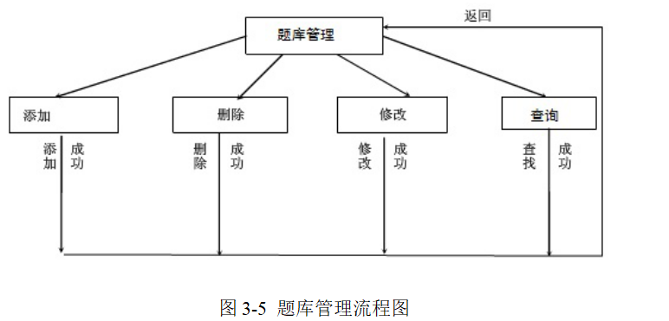

3.3.6试卷管理模块

试卷管理模块主要是对试卷进行添加、删除、修改。模块执行流程如图3-6所示。

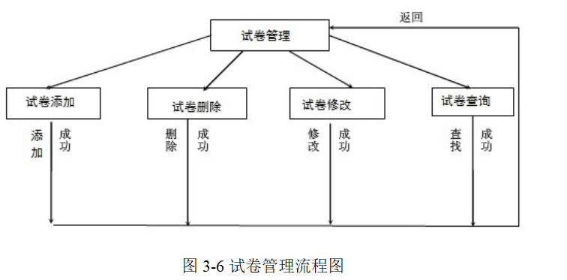

3.3.7成绩管理模块

学生成绩管理子模块通过对学生成绩的全面分析，总结学生对所学知识点的掌握程度和知识点被学生理解并掌握的程度。

本模块共分为浏览学生成绩、查询学生成绩、重修与否以及重修成绩查询四个功能模块。模块执行流程如图3-7所示。

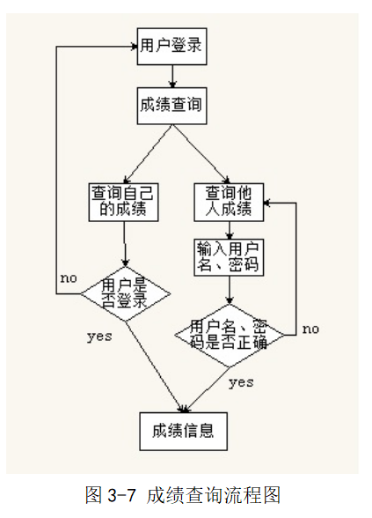

4 接口设计

## 4.1 外部接口

4.1.1 首页

需求描述：网站是整个系统的展示对象，门户首页包含用户登录入口、公告、功能简介该页面所有内容的访问者包括考生。

界面需求详细定义：

用户登陆：为考生提供登陆口。

公告：一些提供的最新活动。

功能简介：提供该考试系统的一些更新功能。



4.1.2登录注册界面

需求描述：未注册，无法登陆。登陆后可开通相应功能，用户登陆后，可实现在线考试、成绩查询、修改资料功能；管理员登陆后，可实现题库管理、试卷管理等功能。

界面需求详细定义：

登录：输入用户名，密码，正确后登陆成功，否则登陆失败。

注册：输入个人资料实现注册。

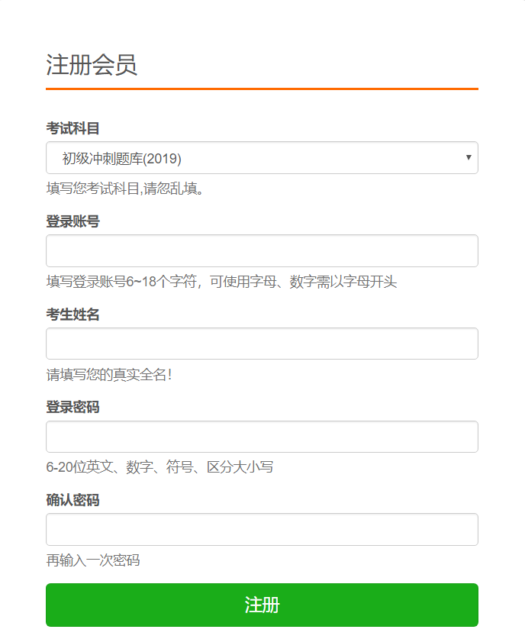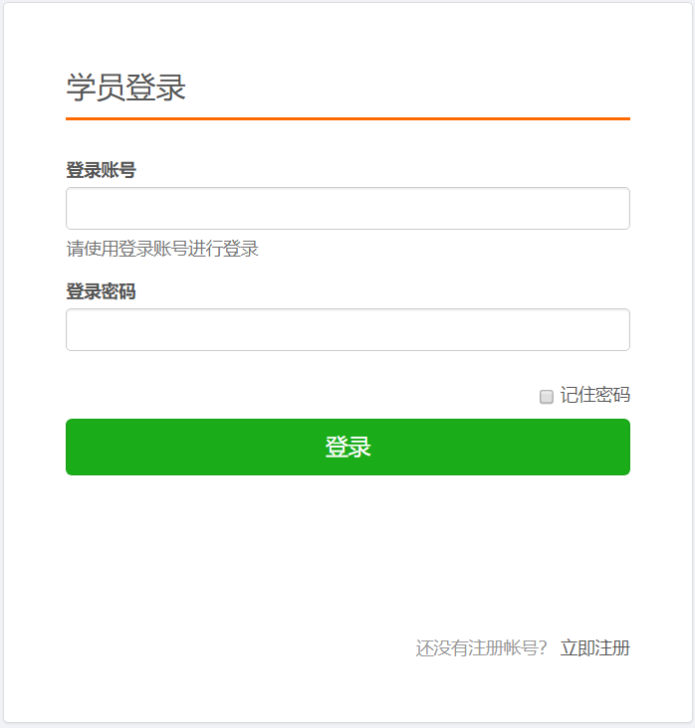

4.1.3学生资料管理操作界面

需求描述：该页面实现对考生资料的查看、添加、修改、删除等操作。

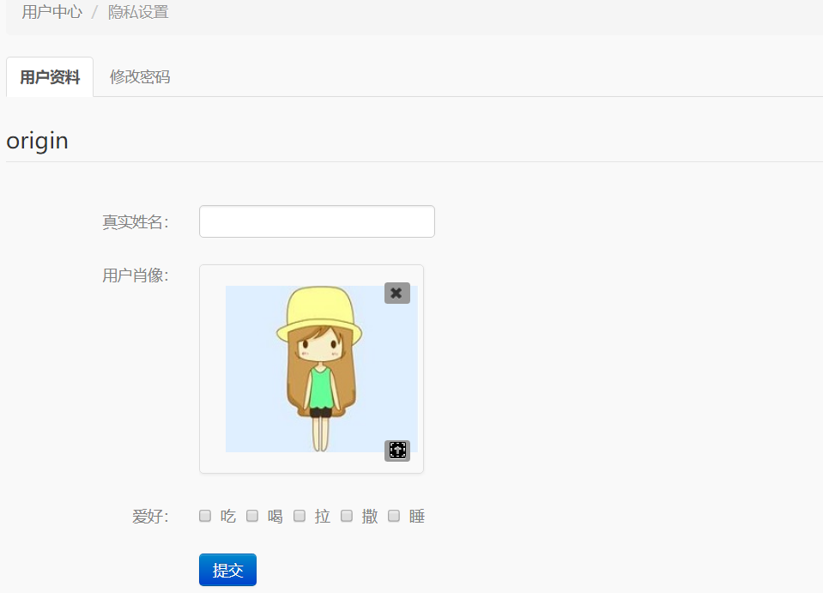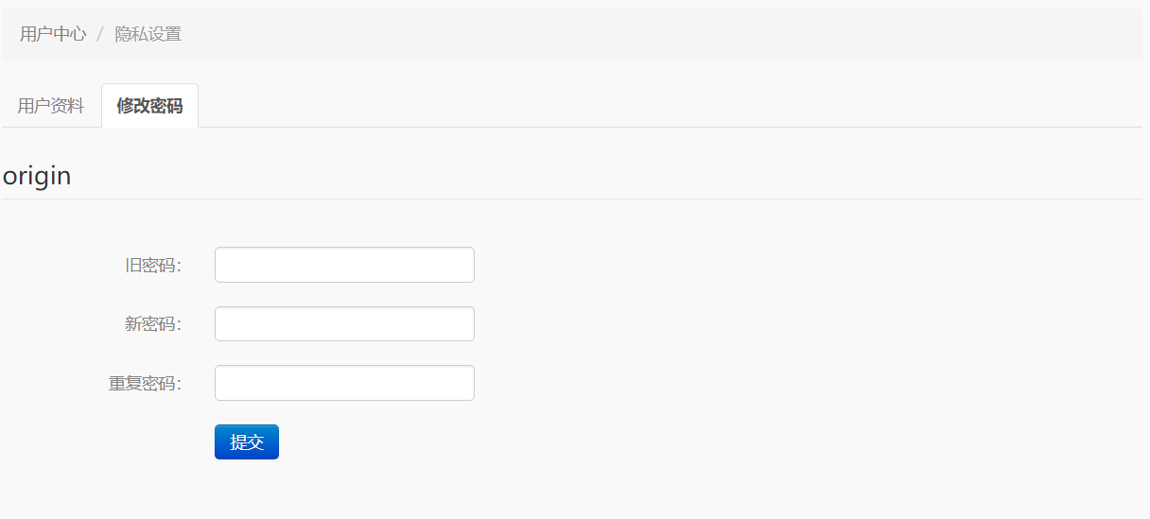

4.1.4管理员信息管理界面

需求描述：管理员界面具有查看管理员信息，修改管理员信息，查看考生信息，修改考生信息，查看考题信息，修改考题信息等功能。该页面不允许游客访问。管理员

可以访问全部功能页面，用户可以访问大部分功能页面。

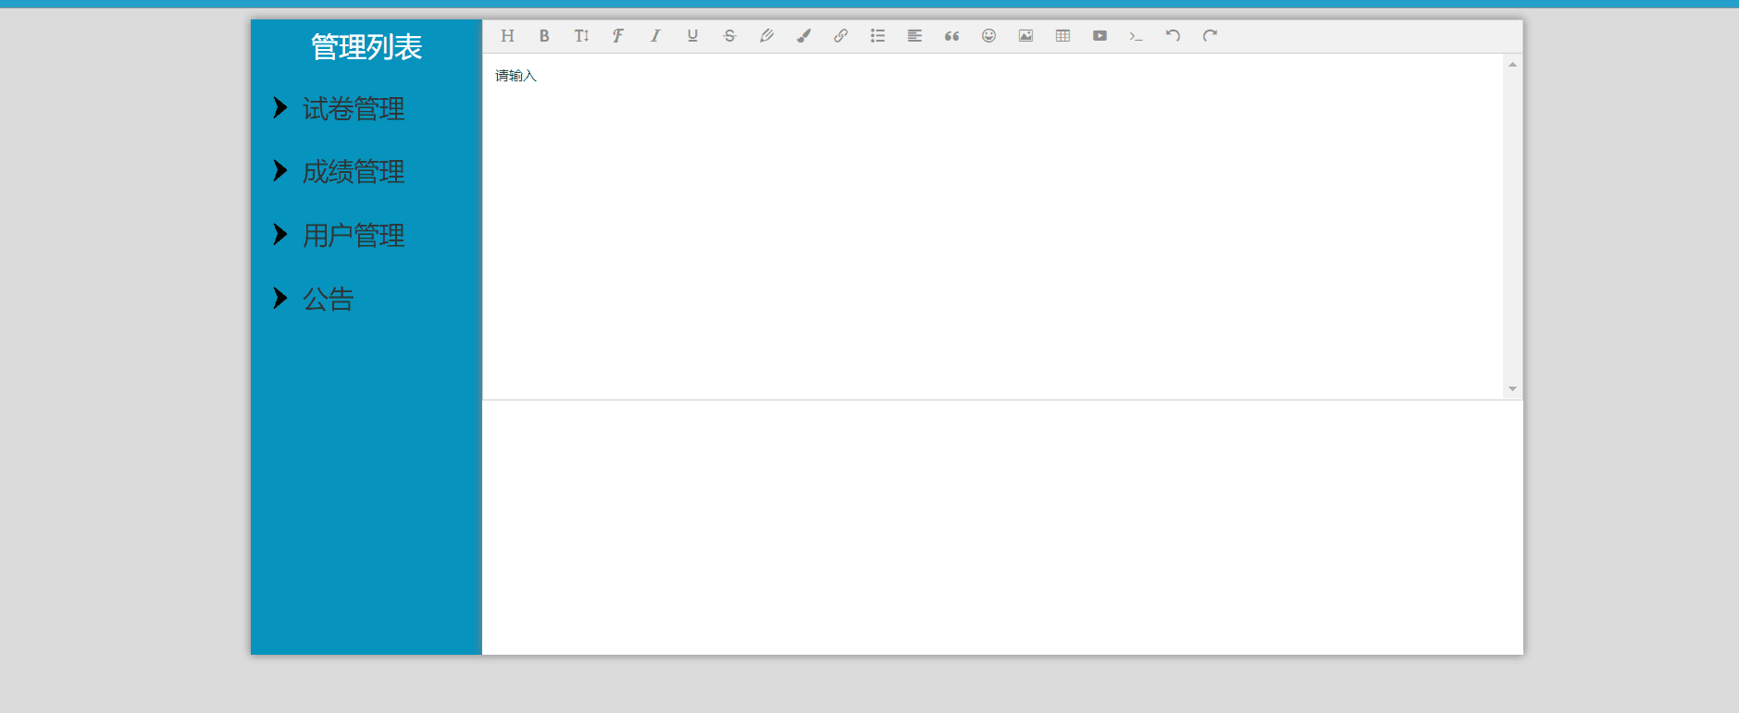

4.1.5在线答题界面

需求描述：管理员界面具有查看管理员信息，修改管理员信息，查看考生信息，修改考生信息，查看考题信息，修改考题信息等功能。该页面不允许游客访问。管理员可以访问全部功能页面，用户可以访问大部分功能页面。

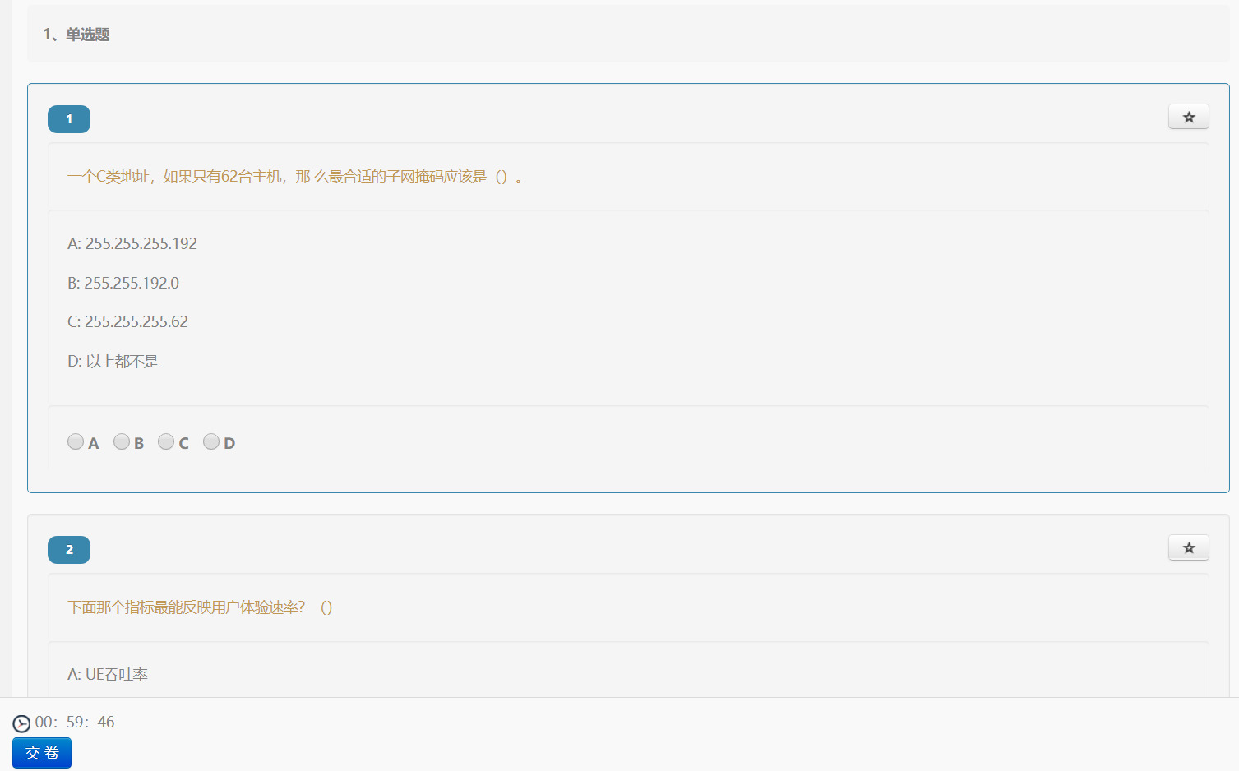

## 4.2 内部接口

硬件接口：微机、网卡和网络连线

软件接口: Oracle以及asp技术

通信接口：电子邮件、web浏览器、网络通信协议。

5 数据结构设计

5.1 用户表

登录：

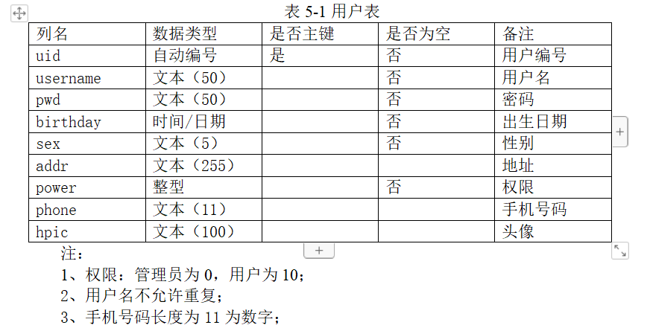

注册：

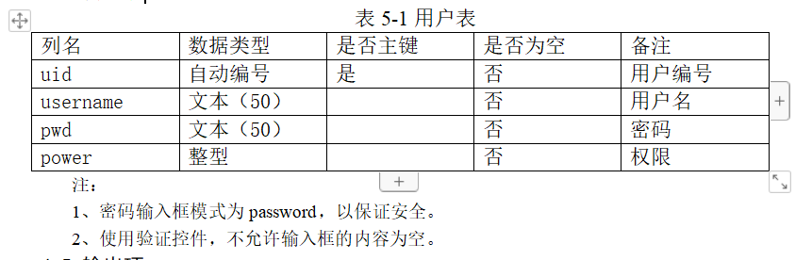

5.2 答卷表

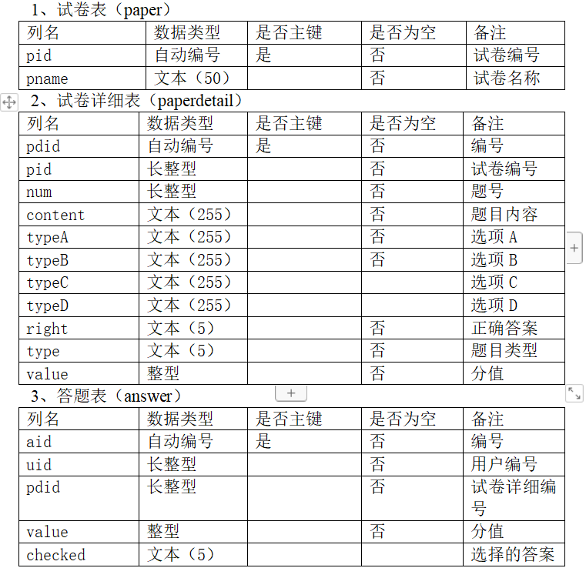

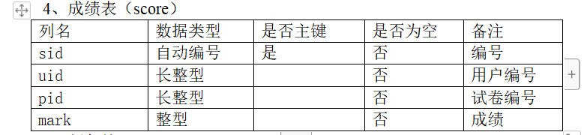

5.3 题库表

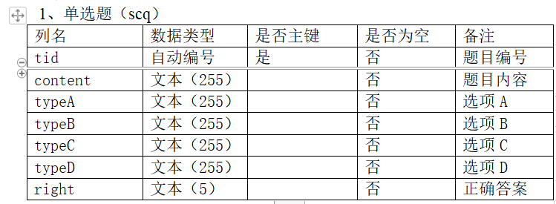

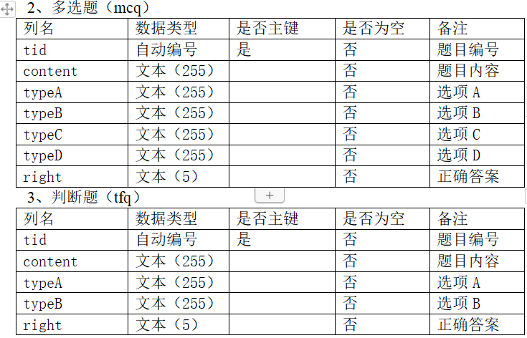

5.4 试卷表

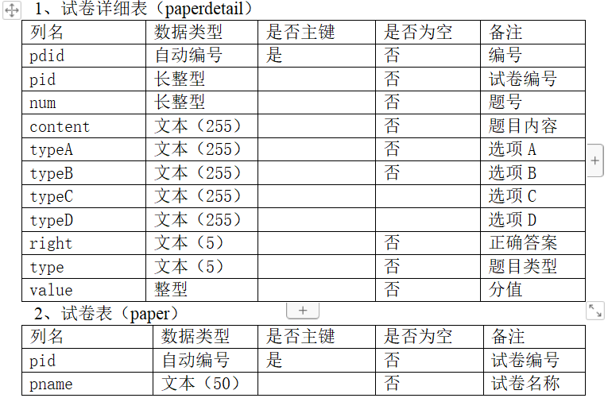

5.5 公告表

